
CONFEDERACIÓN ORNITOLÓGICA ESPAÑOLA - COE
Calle Baleares, 10
04007 ALMERIA
Almería

Almería, 25 de octubre de 2021

ALEGACIONES AL PROYECTO DE REAL DECRETO DE ORDENACIÓN DE NÚCLEOS ZOOLÓGICOS DE ANIMALES DE COMPAÑÍA.

D. Emilio Guil Galindo, con Documento Nacional de Identidad número 27531547H, actuando en nombre y presentación, en su calidad de Presidente, de la CONFEDERACIÓN ORNITOLÓGICA ESPAÑOLA - COE con número de CIF G-73134933, con domicilio a efectos de notificaciones en Calle Baleares, 10, de Almería, (Almería) C.P. 04007, como mejor proceda DICE:

Que la CONFEDERACIÓN ORNITOLÓGICA ESPAÑOLA es una organización de naturaleza asociativa y sin ánimo de lucro, constituida al amparo de la Ley 191/1964 reguladora de las Asociaciones, que se rige por lo dispuesto en el Artículo 22 de la Constitución Española, la Ley Orgánica 1/2002 de 22 de marzo, Reguladora del Derecho de Asociación y demás disposiciones vigentes dictadas en desarrollo y aplicación de aquella, así como las disposiciones concordantes. El régimen de la Confederación se determina por lo dispuesto en sus Estatutos, adaptados a la Ley Orgánica 1/2002, en cumplimiento de la Disposición Transitoria Primera de la misma. Se encuentra inscrita en el Grupo 1º en la Sección 2ª del Registro Nacional de Asociaciones con el número nacional 50874.

sus fines y objetivos vienen regulados en sus Estatutos de los que cabe destacar el contenido de su artículo tres que literalmente dice:

- El fin primordial de la Confederación es la defensa de la Naturaleza mediante la reproducción en domesticidad de especies orníticas, de acuerdo con la normativa vigente.
- La divulgación de estudios de mantenimiento de los pájaros en domesticidad, así como el desarrollo y divulgación de los métodos de cría de las diversas especies.
- La difusión de la Ornitología en todo el ámbito de actuación inculcando el amor a los pájaros y su protección.
- La defensa de la ornitología y la promoción de la ornicultura.
- La promoción de manifestaciones de carácter ornitológico.
- El estudio y la publicación de estándares y estudios con el fin de mejorar las definiciones y descripciones de los pájaros susceptibles de ser mantenido, criados y expuestos al público.
- La organización de exposiciones, concursos y campeonatos, incluido el campeonato de España.
- El intercambio de revistas y otras publicaciones de carácter técnico
- El fomento de la defensa de la naturaleza colaborando con los proyectos y actividades tendentes a la conservación y el equilibrio ecológicos, tales como el anillado, cría en domesticidad de especies orníticas incluso en vías de extinción y siempre con fines científicos y deportivos.
- La C.O.E. colaborará estrechamente con los organismos estatales cuya misión sea la conservación del equilibrio ornitológico en la naturaleza.

Esta Confederación cuenta con más de 18.000 criadores federados a través de su afiliación a las siguientes Federaciones (Todas ellas creadas e inscritas en los correspondientes Registros de Asociaciones y creadas al amparo de la citada Ley Orgánica, reguladora del derecho de Asociación, algunas de ellas de ámbito nacional, otras de ámbito autonómico) que la integran:

Federación Ornitológica de Andalucía, FOA. Inscrita en el Registro Nac., de Asociaciones grupo1/ sección 2 nº 51071,
Federación Ornitológica de la Comunidad Valenciana, igualmente inscrita con grupo 1 /sección 2, nº F-43
Federación Ornitológica de la Región de Murcia. Número de registro 46/ sección 2
Federación Ornitológica Catalana, nº de registro 46/ sección 2
Federación Ornitológica del Norte, nº de registro grupo1/sección 2 n º 50861
Federación Ornicultural de las Islas Baleares, numero de registro 47/ sección 2
Extremadura Federación de Aves, número de registro F99/Sección 2
Federación Ornitológica de Castilla y León, nº de registro 34/sección 2
Federación Ornitologica de Canaricultura de las Islas Canarias con número de registro G1/ sección 2, 14175-11-
Federación Ornitológica Castellano Italiana.

Todas estas Federaciones están constituidas, a su vez por asociaciones que aglutinan, a los antes citados, más de 18.000 criadores deportivos; todas estas asociaciones, federaciones y la Confederación a la que represento, son entidades sin ánimo de lucro, que persiguen entre sus fines, con carácter general:

La defensa de la naturaleza mediante la reproducción en cautividad de especies ornitológicas sean domésticas, en cuanto no se encuentran en la naturaleza, sean especies silvestres, teniendo como objetivo la mejora genética, la promoción y la divulgación ornitológica, fundamentarse en el estudio científico y técnico de las especies, etc

Por tanto, siendo la actividad de estas entidades y su criadores asociados una actividad filantrópica, deportiva, altruista y sin ánimo de lucro, desarrollada a través de los criadores federados afiliados a las asociaciones que la integran, debería verse excluida de forma expresa de la normativa que se pretende desarrollar en el Proyecto de Real Decreto por el que se establecen normas básicas de ordenación de núcleos zoológicos de animales de compañía.

En cualquier caso, y para el supuesto que se considere que la actividad de cría en domesticidad de aves ornamentales o canoras ha de verse sometida a dicha regulación, cuando tenga un objeto mercantil o comercial, creemos que debería excluirse igualmente de su regulación aquellas entidades asociativas cuyos asociados se dediquen a la cría y selección de pequeños fringílidos, tales como el canario doméstico o la pequeña fauna europea u otras especies de pájaros domésticos que criados desde hace siglos en domicilios particulares requieren de relativamente poco espacio para su reproducción y mantenimiento, dada su ancestral domesticidad y cuya existencia no se da de forma espontánea en la naturaleza: sirva como ejemplo el canario domestico, en sus variantes de color y postura, que se alejaron del canario ancestral desde que se comenzó su cría y selección en el siglo XVI.

Esto es un canario silvestre o ancestral, especie protegida y endémica de las Islas que le dan nombre:
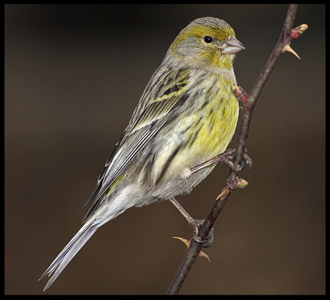

Estos son solo tres ejemplos, de las mas de doscientas variedades, de canarios modernos, obtenido por selección genética de mutaciones del canario ancestral antes señalado:

Canario Jaspe,
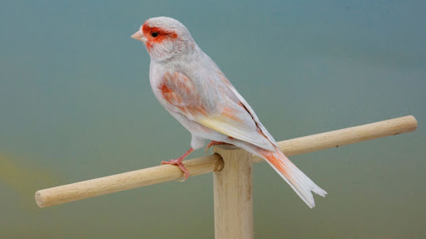

Canario Rojo Mosaico
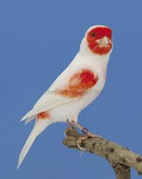

Canario Llarguet español:

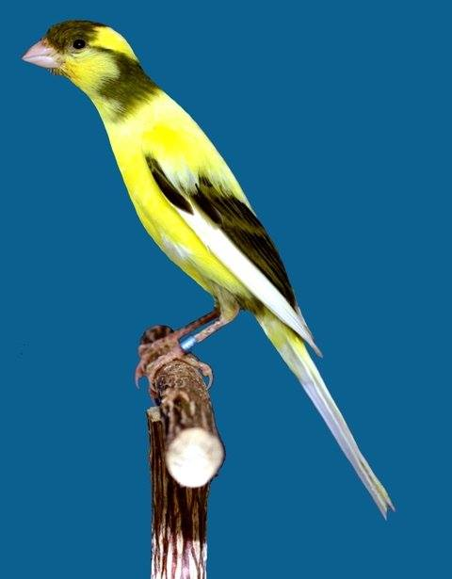

Igual sucede con otras especies de pequeños fringílidos como jilgueros, pinzones o verderones, de los que en la actualidad se reproducen en cautividad variantes genéticas que nada tiene que ver con sus ancestros silvestres.

Sirva como ejemplo el Verderón Común
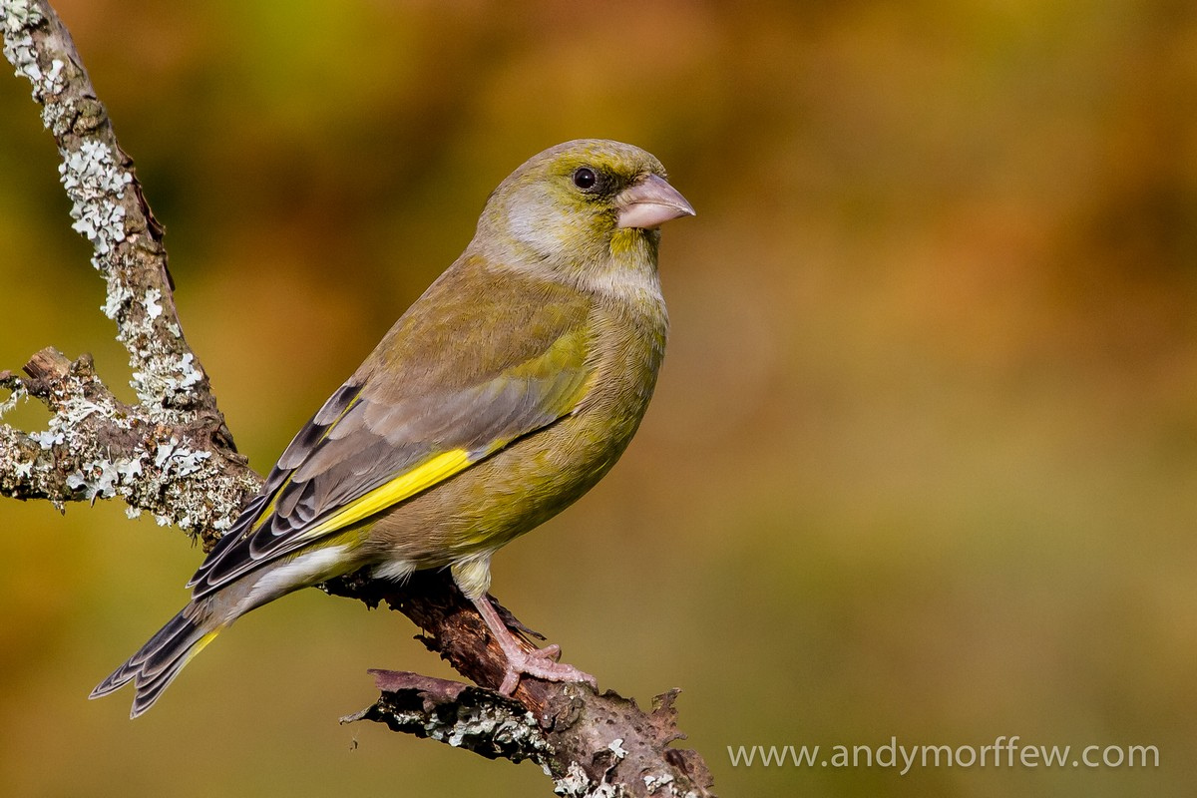

Y el Verderón isabela:
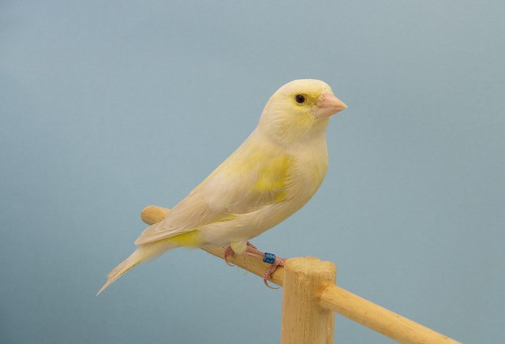

En este sentido, es obvio y salta a la vista, que ninguna de las variantes genéticas señaladas tendrían viabilidad en la naturaleza, por apartarse de los fenotipos ancestrales que les facilitan el camuflaje en sus entornos naturales.

Así, también estos criadores deportivos contribuyen al mantenimiento de especies que en la naturaleza se encuentran en peligro de extinción, como sucede, por ejemplo con el Cardenalito de Venezuela, habiéndose suscrito, por ejemplo, convenios entre la Federación Ornitológica de Andalucía y la Asociación Provita de Venezuela para la recuperación y reintroducción del Cardenalito de Venezuela en su hábitat natural, prestando la primera apoyo económico y conocimientos de la especie para conseguir los fines perseguidos.

Estos pequeños pájaros (no perdamos de vista que ninguna de estas especies alcanza los 50 gramos de peso) criados en domicilios particulares no tienen contacto con otras instalaciones y mucho menos con especies silvestres, lo que reduce el riesgo sanitario hasta prácticamente hacerlo nulo, lo que igualmente deja a estas especies lejos de los objetivos del Reglamente (UE) 2016/429 del Parlamento Europeo

Los criadores asociados a esta Federación son criadores deportivos, sin ánimo de lucro, que persiguen exclusivamente la mejora genética y fenotípica de sus ejemplares para su reconocimiento en los certámenes de carácter deportivo organizados al efecto por toda la geografía Nacional y mundial.

Es evidente que para alcanzar las variantes fenotípicas y genotípicas antes mostradas a título de ejemplo, se hace necesaria la cría y selección de estos pequeños fringílidos domésticos (que no tendrían viabilidad alguna en la naturaleza) se necesita poder reproducir un número mínimo de individuos al año.

La ornitología deportiva es una especialidad en la que los pájaros entran en competición de tipo morfológico o de canto, participando en competiciones nacionales e internacionales.

En esta disciplina, España, es la creadora de nueve razas autóctonas de canarios domésticos:

En la variedad de Canto:

Timbrado Español y Cantor Español

En la variedad de Canarios de Color.

El Canario Ónix y Jaspe

En la variedad de Canarios de Postura:
Llarguet, Raza Española, Giboso Español, Melado Tinerfeño y Giraldillo Español

Todas las actuales razas de canarios, y otros fringílidos, con sus respectivas mutaciones o variaciones genéticas, se han producido y mantenido por su reproducción en domesticidad gracias al trabajo, dedicación y métodos de selección realizados por los criadores durante siglos ya que en estado silvestre sería imposible que se fijaran y desarrollaran.

España es el segundo país del mundo en número de razas autóctonas reconocidas y, actualmente, está entre los tres países con más éxito en el ámbito de la ornitología deportiva, tanto por los resultados obtenidos en las diferentes competiciones internacionales, como por el número de aficionados existentes a nivel nacional.

Por tanto, como hemos dicho, entendemos que a la actividad deportiva, y sin ánimo de lucro, desarrollada por nuestros asociados llevada a cabo en domicilios particulares se ajusta deberá serle de aplicación la definición de que animales domésticos hace el Art. 3 Ley de Sanidad Animal 8/2003, de 24 de abril, puesta en relación con la definición que hace de lo que ha de entenderse con un animal de compañía:
3. Animales de compañía: los animales que tenga en su poder el hombre, siempre que su tenencia no tenga como destino su consumo o el aprovechamiento de sus producciones, o no se lleve a cabo, en general, con fines comerciales o lucrativos.
4. Animales domésticos: aquellos animales de compañía pertenecientes a especies que críe y posea tradicional y habitualmente el hombre, con el fin de vivir en domesticidad en el hogar, así como los de acompañamiento, conducción y ayuda de personas ciegas o con deficiencia visual grave o severa

Que son las definiciones que se adecúan a la actividad sin ánimo de lucro de nuestros asociados, pues dichos animales se vienen poseyendo de forma habitual y tradicional por el hombre, viven en domesticidad en el hogar y su tenencia no tiene como destino el consuma ni se poseen con fines comerciales o lucrativos.

Por tanto, si se entiende por animal de compañía todo aquel que sea tenido o esté destinado a ser tenido por el hombre, en particular en su propia vivienda, para que le sirva de esparcimiento y le haga compañía.(Artículo 1 Convenio Europeo sobre protección de animales de compañía, ratificado por España el 23/06/2017) y su ámbito de aplicación, artículo 2 y 8 del citado convenio, a los animales de compañía en poder de una persona física o jurídica en cualquier hogar, en cualquier establecimiento que se dedique a su comercio o a su cría y custodia con fines comerciales, así como en cualquier refugio para animales cuando se dedique al comercio o a la cría o custodia con fines comerciales de animales de compañía o que tenga en explotación un refugio para animales, deberá declarar tal actividad a la autoridad competente en el plazo apropiado que determine cada Parte.

Entendemos, por tanto, tanto a la luz de la norma legal nacional, como de la supranacional convencional, que dicha actividad deportiva, se escapa del ámbito de aplicación del presente proyecto legislativo y que por tanto deberá verse recogida como excluida de forma expresa de su ámbito de aplicación en el artículo 2 del citato proyecto normativo.

Obsérvese igualmente, que cuanto se establecen las categorías se en el anexo II del proyecto se habla de aves de más de 500 gramos (gallinas, pavos, azores, faisanes …) de aves de más de 100 gramos (palomas, tórtolas, perdices, gavilanes, etc) de aves de menos 100 gramos, metiendo en un mismo saco aves como codornices, mirlos, abubillas, etc y pequeños fringílidos como canarios, jilgueros, verderones o pardillos; no se tiene en cuenta que difícilmente se podrán criar o mantener en un domicilio particular, salvo excepciones los especímenes puestos como ejemplo, y que sin embargo eso si se hace posible con aves de pequeño porte, ornamentales y canoras, que no superan los 50 gramos de peso.

Es más como decimos y reiteramos, la regulación que se propone no deberá extenderse a la actividad que se desarrolla por nuestros asociados, como ya se ha dejado expuesto, al entender que reúne todos los requisitos para dicha exclusión, tanto a la luz de las normas legales nacionales, comunitarias y convencionales.

No obstante, de entenderse que dicha actividad deportiva, sin ánimo de lucro, debería verse afecta por la presente regulación entendemos recibir una nueva redacción en la que se establezca que la ornitología deportiva de pequeños fringílidos y aves canoras se vea sometida a esta regulación con las siguientes modificaciones al borrador propuesto.

Así se propone, por las razones expuestas la siguiente redacción del artículo 2:

El presente real decreto no será de aplicación a:

5. La tenencia de animales en domicilios u otras instalaciones, siempre que sea con fines no comerciales, ni lucrativos o de cría, ni la tenencia y cría realizada por criadores deportivos de pequeños fringílidos, aves canoras y ornamentales asociados y encuadrados en las correspondiente federación de asociaciones o confederaciones y, de acuerdo con lo establecido en este real decreto, no supere el número de individuos establecido en el anexo II a partir del cual deberá declararse como núcleo zoológico. La autoridad competente podrá regular excepciones al cumplimiento de este real decreto en el caso de animales utilizados en intervención asistida con animales, siempre que se trate de animales de las especies incluidas en el anexo II, que convivan con sus titulares en su hogar, y que por el número de animales que se mantengan no sea considerado una colección zoológica privada.

Quedando por tanto redactado el anexo II de la siguiente forma:

Se añadirá una nueva subdivisión correspondiente a aves canoras y ornamentales de pequeño porte y peso inferior a 50 gramos.

La tenencia de dichas aves en domicilios particulares se verá sometida a los requisitos de núcleo zoológico cuando entre parejas reproductoras y crías del año en curso se superen las 50 parejas reproductoras (100 individuos) y las cuatrocientas crías. Un total de 500 individuos, que habrán de estar perfectamente identificados con la correspondiente anilla cerrada, numerada, por año y número de orden expedida por la correspondiente federación.

Se considerará colección zoológica privada la tenencia de esos mismos especímenes cuando se superen los seiscientos ejemplares entre parejas reproductoras y crías del año, que habrán de estar perfectamente identificados con la correspondiente anilla cerrada, numerada, por año y número de orden expedida por la correspondiente federación.

Por todo ello, solicitamos sean tenidas en cuenta estas observaciones a la hora de elaborar la normativa propuesta y se tenga en consideración la opinión de las entidades organizativas de estas actividades y el gran número de aficionados que las desarrollan, los cuales, en infinidad de casos, se verían condenados a dejar de ejercer su actividad, la cual se puede comprobar que tiene un carácter social muy arraigado en nuestro país y que ofrece, a través de los certámenes que se organizan, un contacto y respeto de la Naturaleza para la sociedad en general.

Atentamente.

EMILIO GUIL GALINDO
PRESIDENTE COE

